Министерство науки и высшего образования Российской Федерации
Федеральное государственное автономное образовательное учреждение
высшего образования
«Пермский национальный исследовательский политехнический университет»

Факультет: Прикладной математики и механики
Кафедра: Вычислительной математики, механики и биомеханики

Направление: 09.03.02 «Информационные системы и технологии»
Профиль бакалавриата: «Информационные системы и технологии»

ПРАКТИЧЕСКАЯ РАБОТА
по дисциплине
«КОРПОРАТИВНЫЕ ИНФОРМАЦИОННЫЕ СИСТЕМЫ»

Тема: «Разработка структур классов»

Выполнила:
студентка гр.__ИСТ_19-2б__________
Клименко Анна Александровна______
(Ф.И.О.)

___________________________
(подпись)

Принял:

ст. преподаватель, Банников Р.Ю.
______________________________________________________
(должность, ФИО руководителя)

___________ _________________________
(оценка) (подпись)

_____________
(дата)

Пермь 2023

ДИАГРАММА КЛАССОВ
Цель работы: разработать структуру классов согласно обозначенному функционалу в техническом задании.
Задачи:
- Определить основной функционал системы;
- Разработать диаграмму классов для интерфейсной и функциональной части КИС;
- Описать классы и методы;

Проектирование диаграммы классов
Ниже представлена диаграмма классов, которая была спроектирована на платформе diagrams.net.(рис. 1)

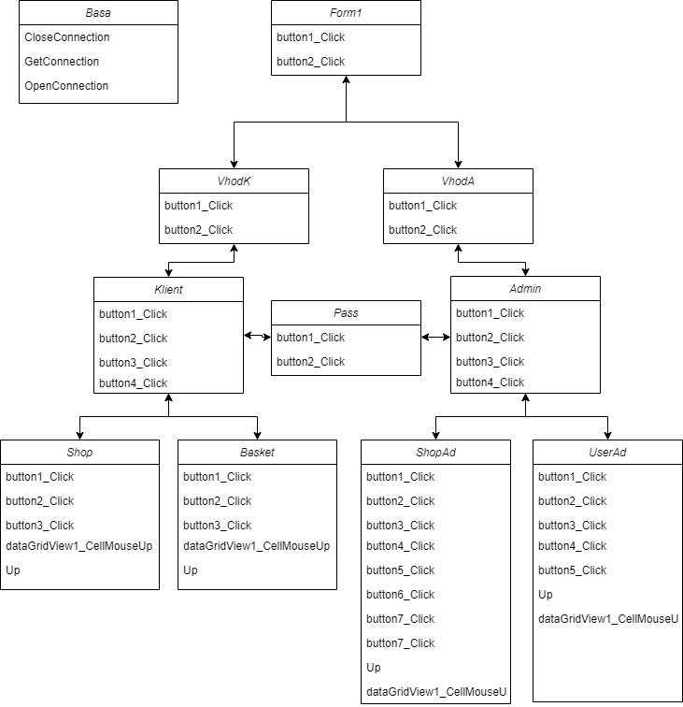
Рис.1. Диаграмма классов

Назначение классов и их методов:
- Basa – подключение к базе данных MySQL
  - OpenConnection – открытие БД
  - CloseConnection – закытие БД
  - GetConnection – подключение к БД

- Form1 – форма главного окна
  - button1_Click – переход на вход под клиентом
  - button2_Click – переход на вход под администратором

- VhodK– авторизация пользователя
  - button1_Click – вход, переход под клиента
  - button2_Click – переход назад

- VhodA– авторизация администратора
  - button1_Click – вход, переход под администратора
  - button2_Click – переход назад

- Klient– окно пользователя
  - button1_Click – переход на форму с товарами
  - button2_Click – переход на форму с корзиной
  - button3_Click – переход на форму для смены пароля
  - button4_Click – переход назад

- Admin– окно администратора
  - button1_Click – переход на форму с товарами
  - button2_Click – переход на форму с корзиной
  - button3_Click – переход на форму для смены пароля
  - button4_Click – переход назад

- Pass– смена пароля
  - button1_Click – подтверждение смены
  - button2_Click – переход назад

- Shop – форма с товарами
  - button1_Click – добавление товара в корзину
  - button2_Click – вывод отчёта
  - button3_Click – переход назад
  - dataGridView1_CellMouseUp - записывание данных строки по нажатию на ячейку
  - Up – отрисовка таблицы с нужными данными из базы данных

- Basket – форма с корзиной
  - button1_Click – удаление товара из корзины
  - button2_Click – вывод отчёта
  - button3_Click – переход назад
  - dataGridView1_CellMouseUp - записывание данных строки по нажатию на ячейку
  - Up – отрисовка таблицы с нужными данными из базы данных

- ShopAd – форма с товарами для администратора
  - button1_Click – удаление товара
  - button2_Click – изменение товара
  - button3_Click – добавление товара
  - button4_Click – переход на форму типов
  - button5_Click – переход на форму брендов
  - button6_Click – вывод отчёта
  - button7_Click – переход назад
  - dataGridView1_CellMouseUp - записывание данных строки по нажатию на ячейку
  - Up – отрисовка таблицы с нужными данными из базы данных

- UserAd– форма с пользователями для администратора
  - button1_Click – удаление строки
  - button2_Click – изменение строки
  - button3_Click – добавление строки
  - button4_Click – вывод отчёта
  - button5_Click – переход назад
  - dataGridView1_CellMouseUp - записывание данных строки по нажатию на ячейку
  - Up – отрисовка таблицы с нужными данными из базы данных
2. Вывод
В данной лабораторной работы была разработана диаграмма классов и расписаны назначение классов и методов для корпоративной информационной системы Beauty house.

